**ПЛАН-КОНСПЕКТ ЛАБОРАТОРНОГО ЗАНЯТТЯ**

**з дисципліни «Математичні основи ІТ»**

**Викладач:** студент групи 641м Бужак Андрій

**Дата проведення:** 16.09.2021

**Група: 143(1)**

**Вид заняття:** лабораторна робота

**Тривалість пари:** 80 хвилин

**Тема:** *Визначники. Матриці та дії над ними*

**Мета:** *ознайомлення студентів з основними поняттями та алгоритмами обчислення визначників і виконання дій з алгебри матриць; набуття практичних навичок розв’язування вищевказаних задач із використанням прикладних пакетів MathCad та/або SMath Studio*.

**ХІД ЗАНЯТТЯ**

**1. Актуалізація опорних знань, повідомлення теоретичного матеріалу (до 20 хв.).**

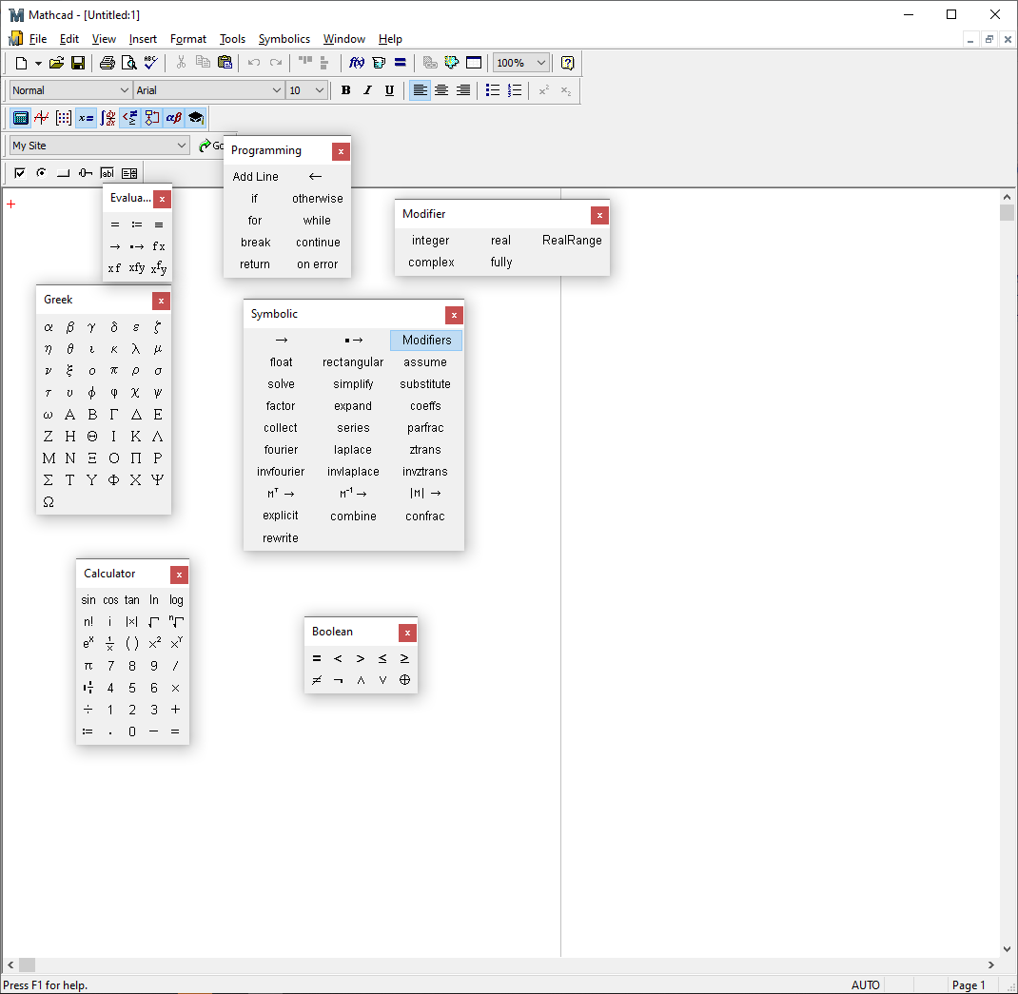

* ***Теоретичні відомості***

Головне меню робочого вікна листа *MathСad 15* має наступний вигляд (див. вище).

Пункти головного меню листа мають таке ж призначення, як і в інших програмних продуктах сімейства Windows. Зупинимось детальніше на пункті головного меню ***View → Toolbars → Math***, який містить операції символьної математики. Для введення знаків математичних або логічних операцій, символів грецького алфавіту та ін. необхідно користуватись кнопками панелі математичних інструментів



Математична панель складається з наступних кнопок: Арифметична панель (Калькулятор), Панель відношень та булевих функцій, Панель графіків, Панель векторів та матриць, Панель математичного аналізу, Панель обчислень, Панель програмування, Панель грецьких літер, Панель символьних операцій.

|  |  |  |
| --- | --- | --- |
| Значок | Панель | Назва панелі |
|  |  | Арифметична панель (Калькулятор) |
|  |  | Панель графіків |
|  |  | Панель векторів та матриць |
|  |  | Панель обчислень |
|  |  | Панель математичного аналізу |
|  |  | Панель відношень та булевих функцій |
|  |  | Панель програмування |
|  |  | Панель грецьких літер |
|  |  | Панель символьних операцій |

При натисканні вказаних кнопок відбувається доступ до палітри для швидкого вибору конкретних операторів. При виборі курсором символу відповідного значка він переноситься у робочий лист.

У програмі *MathСad* є два види об’єктів: формули і текстові блоки, які називаються математичними і текстовими областями відповідно. Введені в документ формули автоматично приводяться до стандартної форми запису. Результати обчислень автоматично змінюються, як тільки змінюються значення величин. У текстових блоках розміщується коментарі, пояснення, які не обчислюються. Для того щоб фрагмент сприймався як текстовий блок, потрібно виконати ***Insert → Text Region,*** потім у виділеній області набрати потрібний текст або коментар. Так само можна вставляти математичні області. Математичні області інтерпретуються в *MathСad* як послідовні вказівки для виконання обчислень, які записані в цих областях. *MathСad* додержується такої послідовності при виконанні обчислень: зліва направо та зверху вниз. Якщо у виразі допущено помилку, то *MathСad* , якщо може, то виправить її, а якщо не може - виділить червоним кольором і припинить обчислення.

Для створення векторів та матриць в *MathСad* потрібно виконати наступні дії:

1. Введення імені вектора чи матриці та знака присвоєння.
2. Встановити розмір вектора чи матриці (вказати кількість рядків та стовпців).

***Панель математичних інструментів*** → ***Панель матриця***  → ***Матриця***



У полі ***Rows*** потрібно вказати необхідну кількість рядків матриці, а у полі ***Columns*** - необхідну кількість стовпців матриці. Після заповнення полів необхідно натиснути **ОК.**

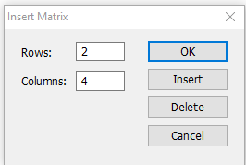

1. У порожні маркери записати елементи вектора чи матриці.

Зауважимо, що у *MathCad* **нумерація рядків/стовпців матриці починається з нуля, а не з одиниці**. Для того, щоб нумерація була звичною (рядки та стовпці нумеруються з одиниці), слід на початку файла записати команду **ORIGIN:=1**.

При роботі з матрицями у *MathCad* можна скористатись **Функціями повернення характеристик матриці**:

1. Повернення числа стовпців матриці - функція ***cols(M)***:

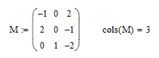

1. Повернення числа рядків матриці - ***rows(M)***:

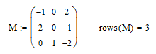

1. Повернення рангу матриці - ***rank(M)***:

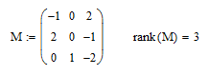

1. Повернення суми елементів головної діагоналі квадратної матриці - ***tr(M)***:

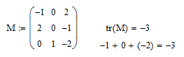

1. Повернення середнього значення масиву елементів - ***mean(M)***:

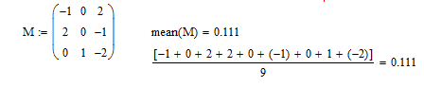

1. Повернення медіани масиву елементів - ***median(M)***:

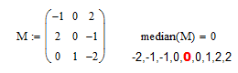

1. Повернення максимального елемента - ***max(M)****:*

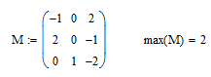

1. Повернення мінімального елемента - ***min(M)***:

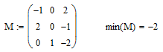

Також при роботі з матрицями можна використати **Матричні оператори**:

1. Обернена матриця: .

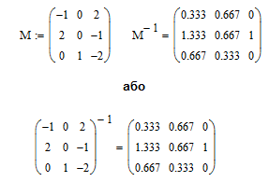

1. Обчислення визначника: .

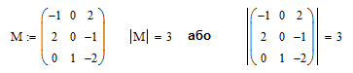

1. Транспонування матриці: .

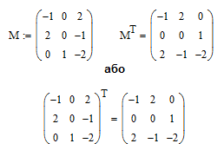

1. Вивід n-го стовпця матриці: **.**

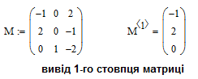

1. Вивід n-го рядка матриці:

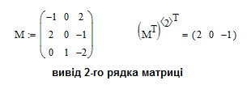

1. Обчислення суми елементів вектора :

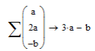

Зокрема, з допомогою цієї функції можна обчисляти суму елеметів певного рядка чи стовпця матриці:

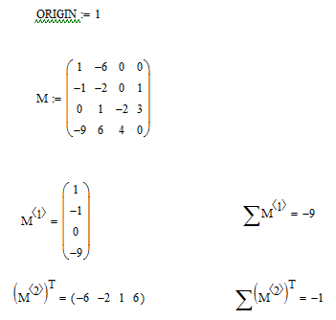

1. Вивід елемента матриці: :

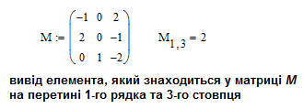

1. Векторизація матриці: - процедура, що є прикладом виходу за лаштунки загальноприйнятих математичних правил. З допомогою використання векторизації дії з матрицями виконуються **поелементно**, тобто, використовуючи цю процедуру, матриці можна **поелементно перемножити**, **поелементно поділити**, **додати чи відняти від усіх елементів матриці певне число**. Приклади використання векторизації:

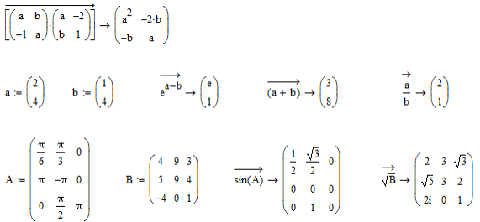

Для знаходження суми всіх елементів матриці, треба використати подвійну суму (двічі поспіль натиснути значок суми з верхньою та нижньою межею з панелі ***Математичний аналіз***)

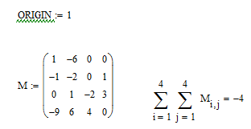

Суму елементів деякого рядка чи стовпця матриці можна шукати аналогічно:

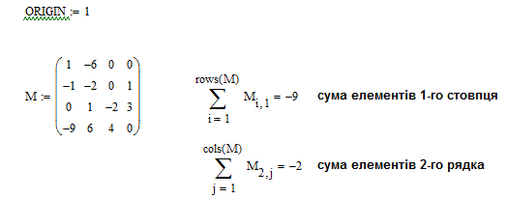

Матриці можна **об’єднувати**:

1. Об’єднання двох матриць (з однаковою кількістю рядків) в одну: ***augment(А, В)***- функція повертає матрицю, утворену дописуванням матриці *В* справа до матриці *А.*
2. Об’єднання двох матриць (з однаковою кількістю стовпців) в одну: ***stack(А, В)***- функція повертає матрицю, утворену дописуванням матриці *В* нижче матриці *А.*

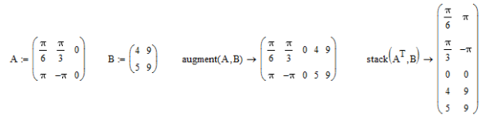

Також можна **виділяти з матриці підматрицю**:

Функція ***submatrix(A, beg_r, end_r, beg_c, end_c)*** повертає матрицю, яка є частиною матриці *A*, що знаходиться між рядками beg_r, end_r та стовпцями beg_c, end_c включно:

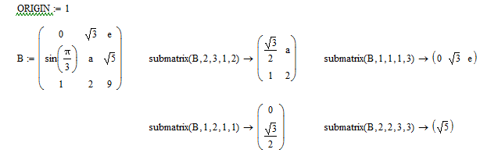

Можна **створювати матриці спеціального вигляду**:

1. Створення ***одиничної*** квадратної матриці розміром (nn) - ***identity(n)***:



1. Створення ***діагональної*** матриці, на головній діагоналі якої знаходяться елементи вектора V - ***diag(V)***:

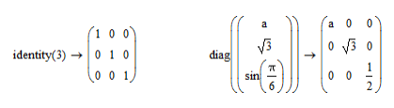

1. Створення матриць з відомим законом задання загального елемента:

**а)** з допомогою функції ***matrix(m,n,f)***, де *m* - кількість рядків матриці, *n* - кількість стовпців матриці,*f(i,j)* - закон утворення елемента, який знаходиться на перетині *i*-го рядка та *j*-го стовпця:

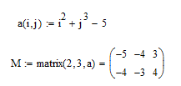

Відносним недоліком цього способу є те, що значення параметрам *i, j* надаються, починаючи з нуля (функція ORIGIN у даному випадку не діє).

**б)** з допомогою вказання діапазону зміни індексів числа рядків та стовпців і задання формули загального члена:

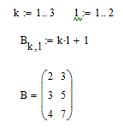

**2. Повідомлення завдань для самостійного розв’язування, виконання студентами цих завдань із консультацією викладача (55 хв.)**

**Завдання для самостійного виконання**:

**1.** Обчислити визначник:

**1)** безпосередньо;

**2)** розкладом за елементами *i*-го рядка або *j*-го стовпця

,

*n* - порядковий номер студента у списку групи, *i*, *j* див у табл. 1.

*Таблиця 1*

|  |  |  |  |
| --- | --- | --- | --- |
| *№* | *вхідні дані* | *№* | *вхідні дані* |
| 1 |  | 11 |  |
| 2 |  | 12 |  |
| 3 |  | 13 |  |
| 4 |  | 14 |  |
| 5 |  | 15 |  |
| 6 |  | 16 |  |
| 7 |  | 17 |  |
| 8 |  | 18 |  |
| 9 |  | 19 |  |
| 10 |  | 20 |  |

* Завдання 1 оцінюється в ***0,4*** *бала*.

**2.** Для матриць  та  знайти:

**1)** ( - матриця, транспонована до матриці );

**2)** добутки  та  і пересвідчитись, що ;

**3)** матрицю , де ; виконати перевірку:  , де  - одинична матриця відповідного порядку;

**4)** перевірити рівність .

*Таблиця 2*

|  |  |  |  |
| --- | --- | --- | --- |
| *№* | *вхідні дані* | *№* | *вхідні дані* |
| 1 | ,;  , | 11 | ,;  , |
| 2 | , ;  , | 12 | , ;  , |
| 3 | , ;  , | 13 | , ;  , |
| 4 | , ;  , | 14 | , ;  , |
| 5 | , ;  , | 15 | , ;  , |
| 6 | , ;  , | 16 | , ;  , |
| 7 | , ;  , | 17 | , ;  , |
| 8 | , ;  , | 18 | , ;  , |
| 9 | , ;  , | 19 | , ;  , |
| 10 | , ;  , | 20 | , ;  , |

* Завдання 2 оцінюється в ***1*** *бал*.

**3.** Побудувати матрицю , виконавши злиття матриць  та  із завдання 2 у наступний спосіб: дописати матрицю  справа до матриці  (з використанням функції ***augment***). Для отриманої матриці  визначити з допомогою спецфункцій:

* кількість рядків;
* кількість стовпців;
* найбільший та найменший елемент;
* суму всіх елементів матриці;
* вивести елементи *i*-го рядка (непарні варіанти) або *j*-го стовпця (парні варіанти) (*i*, *j* див. у табл. 3);
* елемент  (*i*, *j* див. у табл. 3).

*Таблиця 3*

|  |  |  |  |
| --- | --- | --- | --- |
| *№* | *вхідні дані* | *№* | *вхідні дані* |
| 1 | , | 11 | , |
| 2 | , | 12 | , |
| 3 | , | 13 | , |
| 4 | , | 14 | , |
| 5 | , | 15 | , |
| 6 | , | 16 | , |
| 7 | , | 17 | , |
| 8 | , | 18 | , |
| 9 | , | 19 | , |
| 10 | , | 20 | , |

* Завдання 3 оцінюється в ***0,6*** *бала*.

**3. Підведення підсумків заняття, оголошення домашнього завдання (до 5 хв.)**